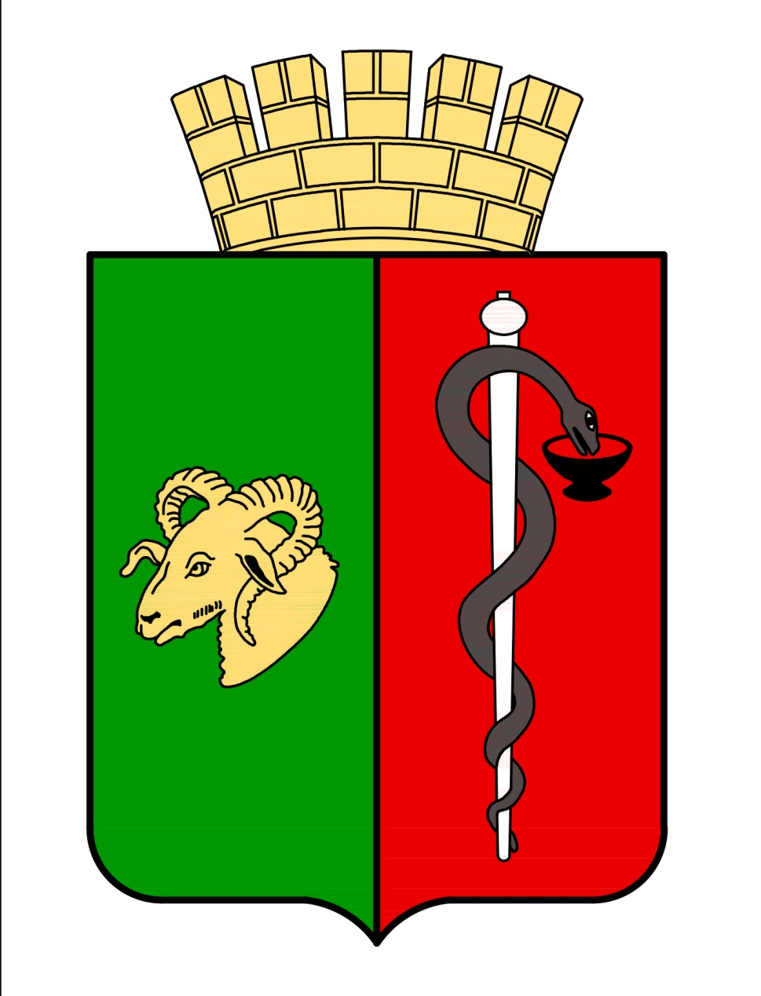


ЕВПАТОРИЙСКИЙ ГОРОДСКОЙ СОВЕТ
РЕСПУБЛИКИ КРЫМ
РЕШЕНИЕ
II Созыв
Сессия № ____
___________ г. Евпатория № ____

Об отмене решения Евпаторийского городского совета от 17.02.2017 №1-53/6 «Об утверждении Порядка предоставления решения о согласовании архитектурно - градостроительного облика объекта капитального строительства на территории муниципального образования городской округ Евпатория Республики Крым»

В соответствии со ст. 35 Федерального закона от 06.10.2003 №131-ФЗ «Об общих принципах организации местного самоуправления в Российской Федерации», ст.27 Закона Республики Крым от 21.08.2014 № 54-ЗРК «Об основах местного самоуправления в Республике Крым», в связи с утратой силы постановления правительства Российской Федерации от 30.04.2014 №403 «Об исчерпывающем перечне процедур в сфере жилищного строительства», -

городской совет РЕШИЛ:

1. Решение Евпаторийского городского совета от 17.02.2017 №1-53/6 «Об утверждении Порядка предоставления решения о согласовании архитектурно- градостроительного облика объекта капитального строительства на территории муниципального образования городской округ Евпатория Республики Крым» - отменить.
2. Настоящее решение вступает в силу со дня обнародования на официальном сайте Правительства Республики Крым - http://rk.gov.ru в разделе: муниципальные образования, подраздел - Евпатория, а также на официальном сайте муниципального образования городской округ Евпатория Республики Крым - http://my-evp.ru в разделе Документы, подраздел – Документы городского совета в информационно - информационного сообщения о нем в печатных средствах массовой информации, учрежденных органами местного самоуправления городского округа Евпатория Республики Крым.
3. Контроль за исполнением настоящего решения возложить на главу администрации города Евпатории Республики Крым Демидову Е.М.

Председатель
Евпаторийского городского совета Э.М. Леонова

Пояснительная записка
к проекту решения Евпаторийского городского совета
«Об отмене решения Евпаторийского городского совета от 17.02.2017 №1-53/6 «Об утверждении Порядка предоставления решения о согласовании архитектурно - градостроительного облика объекта капитального строительства на территории муниципального образования городской округ Евпатория Республики Крым»

В рамках реализации статьи 6 Федерального закона от 01.07.2021 «О внесении изменений в Градостроительный кодекс Российской Федерации и отдельные законодательные акты Российской Федерации», постановления Совета министров Республики Крым от 16.11.2022 № 1011 «Об утверждении Порядка получения до 1 марта 2023 года согласования архитектурно-градостроительного облика объекта капитального строительства на территории Республики Крым», с целью возможности осуществления согласования архитектурно-градостроительного облика вновь строящихся или реконструируемых объектов капитального строительства на территории Республики Крым, во исполнение поручения Главы Республики Крым от 30.11.2022 №1/01-32/6449, решением Евпаторийского городского совета от 17.02.2023 № 2-65/5 внесены изменения в Правила землепользования и застройки муниципального образования городской округ, в части установления требований о согласовании архитектурно - градостроительного облика объекта капитального строительства. В связи с утратой силы постановления правительства Российской Федерации от 30.04.2014 №403 «Об исчерпывающем перечне процедур в сфере жилищного строительства» подготовлен данный проект решения Евпаторийского городского совета.
Проект решения подготовлен в целях приведения муниципальных правовых актов
в соответствие с действующим законодательством Российской Федерации. Настоящий проект решения является нормативным правовым актом и не требует финансовых затрат из бюджета муниципального образования городской округ Евпатория.
Проект решения размещен на сайте http://my-evp.ru в разделе Документы, подраздел проекты сессий 03.04.2023.

Начальник отдела архитектуры и
градостроительства администрации
города Евпатория Республики Крым А.Н. Епифанов

Черлецкая 60239

